第二届(《求学杯》)全国高中应用物理知识竞赛试题
注意事项：
1. 请在密封线内填写所在地区、学校、姓名和考号。
2. 用蓝色或黑色钢笔、圆珠笔书写。
3. 答卷过程中可以使用普通型计算器。
4. 本试卷共有三个大题，总分为150分。
5. 答卷时间： 2007年4月15 日(星期日)上午9：30～11：30。
题号 | 一 | 二 |  |  | 三 |  |  |  |  | 总分
题号 | 一 | 1 | 2 | 3 | 1 | 2 | 3 | 4 | 5 | 总分
分数
复核人
一、本题包括10小题，每小题5 分，共50分。在每小题给出的四个选项中，有的小题只有一个选项正确，有的小题有多个选项正确。请把符合题目要求的选项的序号填入题后的( ) 内。全选对的得5分，选不全的得3 分，有选错或不选的得0 分。
1. 验纱机发出的“光”能使钞票十的荧光物质发光：家用电器的遥控器发出的“光”，能用来控制电视机。空调器等家用电器。对于它们发出的“光”，下列说法中正确的是( )
A.验钞机发出的“光”是红外线
B.遥控器发出的“光”是红外线
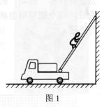
C.遥控器发出的“光”是原子的内层电子受到激发后产生的
D.遥控器发出的“光”是原子的外层电子受到激发后产生的
2. 在灭火抢险的过程中，消防队员有时要借助消防车上的梯子爬到高处进行救人或灭火作业，如图1 所示。已知消防车梯子的下端用摩擦很小的铰链固定在车上，上端靠在摩擦很小的竖直玻璃幕墙上。消防车静止不动，在消防队员沿梯子匀速向上爬的过程中，下列说法中正确的是( )
A. 铰链对梯的作用力逐渐减小 B. 墙对梯的弹力不变
C. 地面对车的摩擦力逐渐增大 D. 地面对车的弹力不变
3. 小明有一台小型收录机(俗称“随身听”) 是用两节5 号干电池供电的，有一天需要更换电池了，他一时没有合适的电池，就从家中一台工作正常的石英钟中取出了两节5 号电池给这个随身听供电。用它收听电台广播，声音基本正常，但用它听录音带上的音乐时却发现录音磁带虽然转动，但声音不正常。出现这种现象的原因可能是( ）
A. 开关接触不良 B.收录机的扬声器质量有问题
C. 电池已用旧，电动势变得很小 D.电池已用旧，内阻变得很大
4. 对于不同的柴油机，燃烧同样的燃料，输出的机械能越多，表明柴油机越节能。柴油机的节能状况是衡量其性能好坏的重要指标之一。有经验的柴油机维修师，不用任仪器，只是靠近柴油机排气管口，将手伸到排气管口附近感觉一下尾气的温度，就能初步判断这台柴油机的节能效果。在同样负荷的情况下，关于柴油的节能效果，下列判断中正确的是( )
A.尾气的温度越高，柴油机越节能 B.尾气的温度越低，柴油机越节能
C.尾气的柴油味越浓重，柴油机越节能 D.尾气的颜色越发黑，柴油机越节能
5. 在新年联欢会上，物理老师给同学们表演了一个小魔术：他首先出示了两根外表看上去完全相同的管子甲和乙，然后又拿出两个完全相同、直径略小于管的内径、且带有磁性的小铁球，如图2 所示。表演时老师先将两个小铁球接触两管子，证明铁球和管子不会相互吸引，然后将两小球同时从竖直放置的甲、乙两管的上端口由静止释放，结果发现小铁球很快穿过甲管落地，而小铁球穿过乙管的过程却比较慢。对于这个现象，同学们做出了如下几个猜想，你认为其中可能正确的是( )
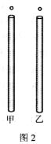
A. 甲管是用塑料制成的，乙管是用铜制成的
B. 甲管是用铝制成的，管是用塑料制成的
C. 甲管是用胶木制成的，管是用塑料制成的
D. 甲管是用铜制成的，乙管是用铝制成的
6. 质量为m 的跳高运动员先后用背越式和跨越式两种跳高方式跳过某一高度，该高度比他起跳时的重心高出h，则他从起跳后至跃过横杆的过程中克服重力所做的功（ ）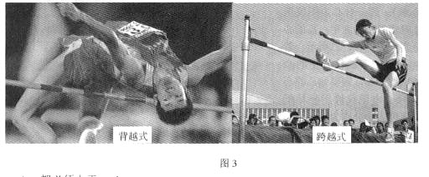
A. 都必须大了mgh
B. 都不一定大于mgh
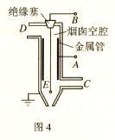
C． 用背越式不一定大于mgh，用跨越式必须大于mgh
D． 用背越式必须大于mgh，用跨越式不一定大于mgh
7. 图4 是燃煤锅炉烟囱中的静电除尘原理示意图，A为与烟囱内壁金属管相连的一个电极、B为与金属丝E相连的另一个电极，C和D 分别表示烟囱的两个气口。在A、B之间加上高电压，金属丝附近的强电场将空气分子电离为电子和正离子，电子在烟囱空腔的电场中运动时被烟气中的煤粉俘获，使煤粉带负电后而被吸附到带正电的电极上，因此排出的烟就比较清洁了。有关这种静电除尘的装置，下列说法中正确的是( )
A. 高压电源的正极接A，负极接B B. 高压电源的负极接A，正极接B
C. C为烟气的进气口，D为排气口 D. D为烟气的进气口，C为排气口
8. 小明通过观察发现，通常人在正常步行时手臂自然摆动的频率与臂长的关系类似于单摆固有频率与摆长的关系，由此他猜想人的步行速度v 与身高h 之间可能存在如下的关系，你认为他的下列猜想中正确的是( )
A.v∝h² B. v∝h C. v∝Error: Reference source not found D. v∝1/Error: Reference source not found
9. 夜晚，在只有日光灯照明的室内，电扇(三片叶片) 启动后有时看起来象有六片叶片，有时看起来是静止的，有时看起来在反向转动。下列判断中正确的是( ）
A. 如果看到转动着的电扇好象静止，其转速可能是1500r/min.
B. 如果看到转动着的电扇好象静止，其转速可能是2000 r/min.
C. 如果着到转动着的电扇有六个叶片，其转速可能是1000r/min.
D. 如果看到转动着的电扇有六个叶片，转速可能是1500r/min.
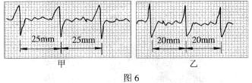
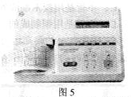
10. 心电图仪(如图5 所示) 通过一系列的传感手段，可将与人心跳对应的生物电流情况记录在匀速运动的坐标纸上，这样医务人员便可得到被检者的心电图。医生通过心电图，可以了解到被检者心跳的情况，例如，测量相邻两波峰的时间间隔，便可计算出1min内心脏跳动的次数(即心率)。同一台心电图仪正常工作时测得待检者甲、乙的心电图分别如图6 甲、 乙所示。若医生测量时记下被检者甲的心率为60 次/min，则可知乙的心率和这台心电图仪输出坐标纸的走纸速度大小分别为( )
A. 48次/min, 25 mm/s
B. 75次/min, 25 mm/s
C. 75 次/min, 45 mm/s
D. 48 次/min, 36mm/s
二、本题包括3小题，共25 分。请按题目的要求做简要的回答。
1. (8分) 拔河比赛时，为了取得胜利，通常需要从穿着和姿势等方面做好必要的准备和训练。请你说出必要的穿着和姿势，并说明其中的道理。

2. (8分).小明发现，家中的空调. 电炉等大功率用电器启动时，正在照明的电灯会变暗。他向物理老师请教其中的原因，老师提示说这是由于从电网到小明家的输电线有不能忽略的电阻的缘故。老师借给小明一块交流电压表，让他自己去探究一下。小明回到家中，在家中只有一盏电灯工作时，测得电灯两端的电压为U₁；当空调启动时(已知其启动功率可达到P)，测得电灯两端的电压为U₂。
(1) 如果输电线的电阻不可忽略，当大功率用电器开启时，为什么原来正常发光的电灯会变暗？
(2) 导出估算输电线电阻r 的表达式。

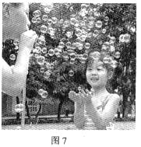
3. (9 分) 在学习光的干涉现象时，老师在课堂上谈到了肥皂泡在白光下出现彩色条纹的例子，这引起了小明同学对儿时玩吹肥皂泡游戏时的美好回忆。在他的记忆中，用嘴吹出的肥皂泡总是先上升、后下降，同时在泡的侧壁上总会有许多“转动”的彩色花纹，而且当这些彩色花纹消失后，这个肥皂泡也就会破裂了。请你说明出现这些现象的道理。

三.本题包括5 小题，共75 分。解答时应写出必要的文字说明、方程式和重要演算步骤。只写出最后答案的不能得分，有数值计算的，答案中必须明确写出数值和单位。
1.(10分)潮汐能是一种很有潜力的待开发的新能源，图8是双向潮汐发电站示意图。涨潮后打开闸门，海水经通道进入海湾，水轮机转动并带动发电机发电，如图甲所示；待海湾内外水位高度相同，水轮机停止转动，关闭闸门，如图乙所示；潮落后再打开闸门，海湾中的水经通道进入大海，水轮机转动并再次带动发电机发电如图丙所示；待海湾内外水面高度相同，水轮机停止转动，再关闭闸门，直到下次涨潮至最高点，再打开闸门放水发电，如此循环往复。如果海湾的平均蓄水面积为S，涨潮与落潮水位差为h，海水密度为ρ，水轮机带动发电机将海水的机械能转化为电能的效率为η。求经过一次涨、落潮可以发出的电能。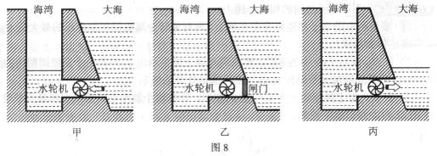

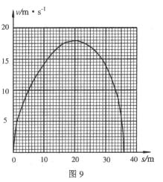
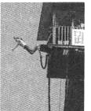
. (15 分)小明等几位同学在研究性学习的活动中，决定对“蹦极”运动所用的弹性绳的性能进行研究。勇敢的同学小红自愿进行测试，同学们在她身上装好了位移传感器，用以测量她在不同时刻下落的高度及速度。蹦极前他们首先测得小红及所携带的全部设备的总质量为50 kg，弹性绳不拉伸时的长度为12m。小红从蹦极台上下落，根据传感器测到的数据，可以利用计算机作出如图9所示的速度－位移图象。请估算：
（1）如果认为弹性绳的弹力大小跟它的伸长量的关系符合胡克定律，则弹性绳的劲度系数k为多大；
(2) 小红下落速度最大时和落至最低点时，绳的弹性势能各为多大

3. ( 15 分) 我国南方某学校的物理实验小组想粗略估测太阳的辐射功率。他们通过多种途径，查到以下资料：日地距离r＝1.5x10¹¹m,水的比热容c＝4.2x10³J/(kg·⁰C)，射到地球的太阳能由于大气层的吸收，约有50％能够到达地面。他们在夏至前后做了如下的实验：取一个横截面积S＝3.Ox10⁻²m²、形状矮粗的厚壁泡沫塑料圆筒，并将筒的内壁衬上黑色塑料薄膜。在圆筒内装上质量m＝0.60 kg的水，并用透明塑料薄膜将筒口封闭。在天气晴好的某天中午进行实验时，调整水平放置圆筒口的方位，使太阳光尽可能的垂直照射在水面上，经过时间t＝2 min 后，测得水的温度升高了Δt＝1.O⁰C，请你帮助该小组的同学估算太阳的辐射功率。(保留一位有效数字)

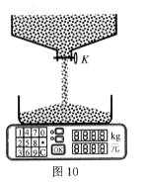
4. (17 分) 图10是小明为某粮店设计的自动称米机的示意图，它的工作过程是这样的：提前在磅秤上输入要称量的质量数，然后开启阀门K，米就自动落到磅秤上. 当磅秤示数等于购买者所需质量数时，称米机将自动关闭阀门K，从而实现了快捷的自动称量。
在对这个自动称米机进行可行性论证时，买者认为：因为米流落到容器中时会有向下冲击的力，因而实际得到的米少了，买方吃了亏：而卖者认为：当磅秤示数达到预定米的质量数时，即使自动装置立刻关闭了阀门K，也还有少量米仍在空中，这些米将是多给买者的，卖方吃了亏。为此双方发生了争执。请你通过计算判定实际情况是怎样的。
提示：分析过程中不妨假设单位时间内通过阀门K 的米的质量为m_{o}，米从阀门K 中流出的初速度为零，从阀门K 到米堆的高度为h，米落到米堆上速度立即减为零。

5. (18分) 示波器是一种常用的电学仪器，可以在荧光屏上显示出被检测的电压随时间的变化情况。它的工作原理如图10所示，真空室中阴极K逸出电子(初速度可忽略不计)，经过电压U_{l}= 910V的加速电场后，由小孔S沿正对且相互靠近的水平金属极板A、B 和竖直金属板C、D 间的中心线依次通过两对平行金属板间。且已知A、B和C、D的长度均为l＝0.20m,A、B和C、D两板间的距离均为d＝0.020m，金属板的面积足够大。在A、B两板间加上如图11甲所示的正弦交变电u₂，当A板电势高于B板电势时，电压记为正值；在C、D两板间加上如图11乙所示的交变电压u₃，当C板电势高于D板电势时，电压记为正值。两对金属板间的电场可视为全部集中在两板之间，且分布均匀。在C、D 两极板右侧与极板右端相距s ＝0.30m处有一个与两对金属板中心线垂直的荧光屏，中心线正好经过屏的中点。若不计两对金属板之间的距离，且荧光屏足够大，并已知电子的质m＝0.91×10⁻³⁰kg，所带电荷量e＝1.6x10⁻¹⁹C，不计电子之间的相互作用力。
( 1 ) 要使所有的电子都能打在荧光屏上，两对偏转金属板间所加电压的最大值U₂₀、U₃₀应满足什么条件？
(2) 若U₂₀满足(1)中的条件，要使荧光屏上能显示出u₂ 的若干个完整周期内的波形，C、D 两板间所加交变电压u₃ 的周期应满足什么条件？
(3) 若荧光屏上显示出一个u₂ 完整的波形，计算这个波形的峰值高度和最大长度，并在图11丙中画出这个波形.
